






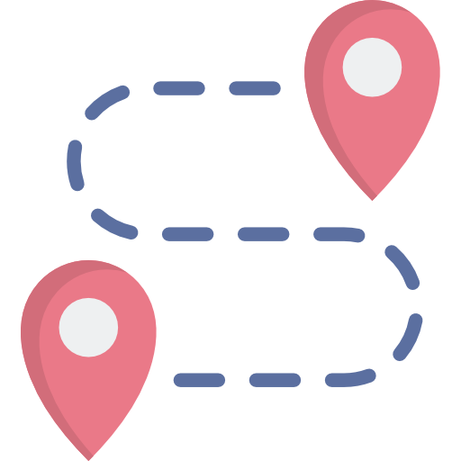
หน่วยการเรียนรู้ที่ 3 การใช้อินเทอร์เน็ตค้นหาข้อมูล

เวลาเรียน 11 ชั่วโมง


แผนผังการเรียนรู้แบบบูรณาการ

คณิตศาสตร์
•การให้เหตุผลประกอบการตัดสินใจ
และสรุปผลได้อย่างเหมาะสม
•การใช้สัญลักษณ์ทางคณิตศาสตร์
ในการสื่อสาร การสื่อความหมาย
และการนำเสนอได้อย่างถูกต้องและชัดเจน

วิทยาศาสตร์ สาระที่ 4 เทคโนโลยี
• ใช้อินเทอร์เน็ตในการค้นหาข้อมูล
อย่างมีประสิทธิภาพ

การใช้อินเทอร์เน็ต
ค้นหาข้อมูล

ภาษาไทย
•การเขียนผังความคิดเพื่อแสดงความเข้าใจจากเรื่องที่อ่าน
•การอภิปรายแสดงความคิดเห็นและข้อโต้แย้งเกี่ยวกับเรื่องที่อ่าน
•การเขียนบรรยายประสบการณ์ โดยระบุสาระสำคัญและรายละเอียดสนับสนุน
•การพูดแสดงความคิดเห็นอย่างสร้างสรรค์เกี่ยวกับเรื่องที่ฟังและดู
•การพูดรายงานเรื่องหรือประเด็นที่ศึกษาค้นคว้าจากการฟัง การดู และการสนทนา

สังคมศึกษา ศาสนา และวัฒนธรรม
•การแสดงออกถึงการเคารพในสิทธิเสรีภาพ
ของตนเองและผู้อื่น


ตัวชี้วัด

ใช้อินเทอร์เน็ตในการค้นหาข้อมูลอย่างมีประสิทธิภาพ (ว 4.2 ป.6/3)


หน่วยการเรียนรู้ที่ 3 การใช้อินเทอร์เน็ตค้นหาข้อมูล
แผนการจัดการเรียนรู้ที่ 1
เรื่อง เครือข่ายอินเทอร์เน็ต

ชั้นประถมศึกษาปีที่ 6 เวลาเรียน 1 ชั่วโมง
มาตรฐานการเรียนรู้และตัวชี้วัด

มาตรฐานการเรียนรู้
มาตรฐาน ว 4.2 เข้าใจและใช้แนวคิดเชิงคำนวณในการแก้ปัญหาที่พบในชีวิตจริงอย่างเป็นขั้นตอน
และเป็นระบบ ใช้เทคโนโลยีสารสนเทศและการสื่อสารในการเรียนรู้ การทำงาน
และการแก้ปัญหาได้อย่างมีประสิทธิภาพ รู้เท่าทัน และมีจริยธรรม
ตัวชี้วัด
ว 4.2 ป.6/3 ใช้อินเทอร์เน็ตในการค้นหาข้อมูลอย่างมีประสิทธิภาพ

จุดประสงค์การเรียนรู้
1. อธิบายเกี่ยวกับเครือข่ายอินเทอร์เน็ต (K)
2. เชื่อมโยงโครงสร้างของเครือข่ายอินเทอร์เน็ต (P)
3. เห็นความสำคัญของเครือข่ายอินเทอร์เน็ต (A)


สาระการเรียนรู้

เครือข่ายคอมพิวเตอร์เป็นเครือข่ายขนาดใหญ่และมีโปรแกรมให้บริการต่าง ๆ จำนวนมาก
มีข้อมูลเกิดขึ้นมากมายบนเครือข่าย ข้อมูลบางอย่างที่ถูกสร้างขึ้นแม้ว่าเป็นเรื่องเดียวกัน
ค้นหาข้อมูลด้วยชื่อเดียวกัน แต่มีความหมายต่างกัน มีให้พบเสมอ


สมรรถนะสำคัญของผู้เรียน

1. ความสามารถในการสื่อสาร
2. ความสามารถในการคิด
3. ความสามารถในการใช้เทคโนโลยี

คุณลักษณะอันพึงประสงค์

1. ใฝ่เรียนรู้
2. มุ่งมั่นในการทำงาน


คำถามสำคัญ

การค้นหาข้อมูลบนอินเทอร์เน็ตมีข้อดีและข้อควรระวังอะไรบ้าง


การจัดกิจกรรมการเรียนรู้


ขั้นสังเกต รวบรวมข้อมูล (Gathering)
• • • • • • • • • • • • • • •

1. นักเรียนร่วมกันสนทนาแลกเปลี่ยนความคิดเห็นเกี่ยวกับอุปกรณ์เทคโนโลยีที่สามารถเชื่อมต่อเครือข่ายอินเทอร์เน็ต แล้วเขียนคำตอบของนักเรียนเป็นแผนภาพความคิดบนกระดาน ดังตัวอย่าง
โทรศัพท์เคลื่อนที่

คอมพิวเตอร์

อุปกรณ์เทคโนโลยี
ที่สามารถเชื่อมต่อเครือข่ายอินเทอร์เน็ต

โน้ตบุ๊ก

แท็บเล็ต

2. นักเรียนร่วมกันสนทนาแลกเปลี่ยนความคิดเห็นเกี่ยวกับเครือข่ายอินเทอร์เน็ต แล้วตอบคำถาม ดังนี้
• ในชีวิตประจำวันนักเรียนใช้อุปกรณ์เทคโนโลยีประเภทใดในการใช้บริการเครือข่ายอินเทอร์เน็ตมากที่สุด
(ตัวอย่างคำตอบ โทรศัพท์เคลื่อนที่)
• นักเรียนใช้อุปกรณ์เทคโนโลยีดังกล่าวทำอะไรบ้าง
(ตัวอย่างคำตอบ รับข้อมูลข่าวสาร ใช้อินเทอร์เน็ตในการค้นหาความรู้ ติดต่อสื่อสารกับผู้อื่น)
• การค้นหาข้อมูลบนอินเทอร์เน็ตมีข้อดีและข้อควรระวังอะไรบ้าง
(ตัวอย่างคำตอบ การค้นหาข้อมูลบนอินเทอร์เน็ตจะทำให้ได้ข้อมูลที่รวดเร็ว ตรงหรือใกล้เคียง
ตามที่ต้องการ แต่สิ่งที่ต้องระวัง คือ ข้อมูลที่ค้นหามามีความน่าเชื่อถือและถูกต้องหรือไม่)
3. นักเรียนร่วมกันสนทนาแลกเปลี่ยนความคิดเห็นและบอกประโยชน์ของเครือข่ายอินเทอร์เน็ต
แล้วเขียนคำตอบของนักเรียนเป็นแผนภาพความคิดบนกระดาน ดังตัวอย่าง
ติดต่อสื่อสารกับผู้อื่น

ค้นหาข้อมูลต่าง ๆ ได้

ติดตามข่าวสาร

ประโยชน์ของเครือข่ายอินเทอร์เน็ต

ใช้ในด้านความบันเทิง
เช่น ดูหนัง ฟังเพลง

4. นักเรียนร่วมกันศึกษาค้นคว้าข้อมูลเกี่ยวกับเครือข่ายอินเทอร์เน็ต จากแหล่งการเรียนรู้ต่าง ๆ
ที่หลากหลาย เช่น การสอบถามจากครูหรือผู้ปกครอง และห้องสมุด


ขั้นคิดวิเคราะห์และสรุปความรู้ (Processing) (Gathering)
• • • • • • • • • • • • • • • • • • • •

5. นักเรียนร่วมกันวิเคราะห์เกี่ยวกับการเข้าใช้งานอินเทอร์เน็ตและการค้นหาข้อมูล แล้วตอบคำถาม
ดังนี้
• นักเรียนมักจะเข้าใช้งานอินเทอร์เน็ตด้วยเว็บเบราว์เซอร์ใด เพราะเหตุใด
(ตัวอย่างคำตอบ เข้าใช้งานด้วยเว็บเบราว์เซอร์ Google Chrome เพราะมีการเข้าใช้งานที่ง่าย
และสะดวกในการค้นหาข้อมูล)
• นักเรียนมีวิธีการค้นหาข้อมูลอย่างไร
(ตัวอย่างคำตอบ ใช้คำค้นที่สั้น กระชับ และตรงประเด็น)
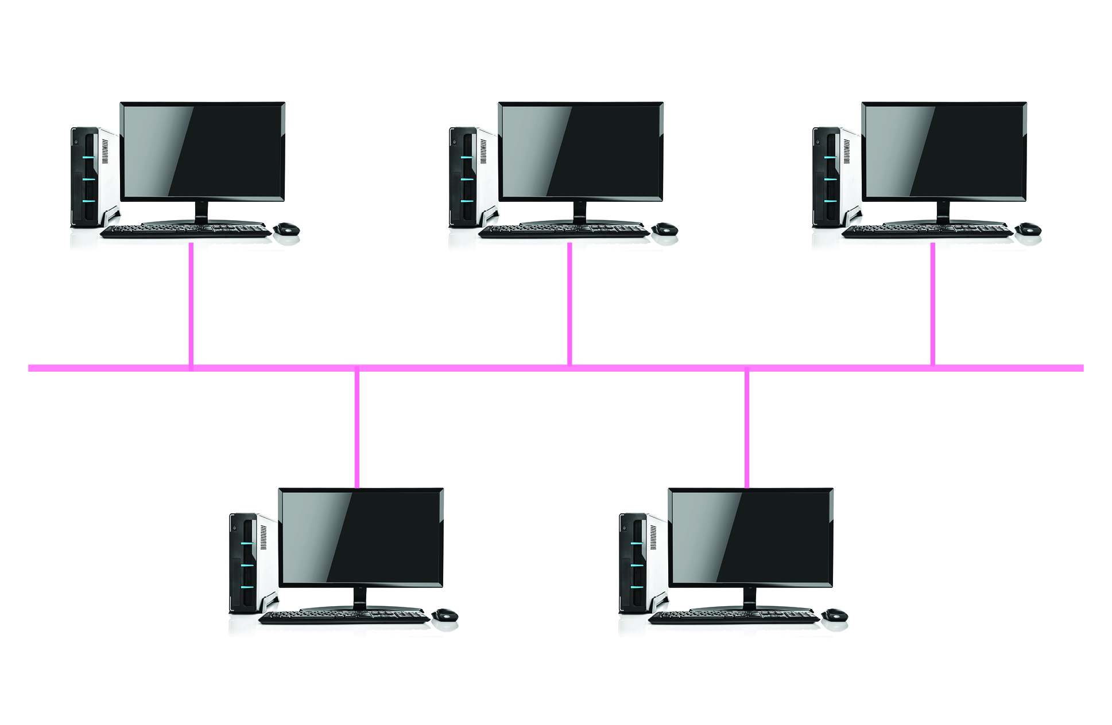
6. นักเรียนแบ่งกลุ่ม กลุ่มละเท่า ๆ กัน จากนั้นแต่ละกลุ่มร่วมกันวิเคราะห์บัตรภาพเครื่องคอมพิวเตอร์ในตำแหน่งต่าง ๆ แล้วลากเส้นที่ทำให้คอมพิวเตอร์ทุกเครื่องสามารถติดต่อสื่อสารกันได้ ดังตัวอย่าง

7. นักเรียนร่วมกันสรุปความคิดรวบยอดเกี่ยวกับเครือข่ายคอมพิวเตอร์ ดังนี้
การค้นหาข้อมูลบนอินเทอร์เน็ตสามารถใช้อุปกรณ์ต่าง ๆ ที่สามารถเชื่อมต่อกับเครือข่ายอินเทอร์เน็ตได้ บริการบนอินเทอร์เน็ตในปัจจุบันได้รับความนิยมเป็นอย่างมาก เพราะสามารถเข้าถึง
ได้อย่างรวดเร็ว และสามารถตอบสนองความต้องการของมนุษย์ได้


สื่อการเรียนรู้/แหล่งการเรียนรู้

1. หนังสือเรียนรายวิชาพื้นฐานวิทยาศาสตร์และเทคโนโลยี เทคโนโลยี (วิทยาการคำนวณ)
ชั้นประถมศึกษาปีที่ 6 ของสถาบันพัฒนาคุณภาพวิชาการ (พว.)
2. บัตรภาพเครื่องคอมพิวเตอร์ในตำแหน่งต่าง ๆ
3. แหล่งการเรียนรู้ทั้งภายในและภายนอกโรงเรียน


การประเมินการเรียนรู้

1. ประเมินความรู้ เรื่อง เครือข่ายคอมพิวเตอร์ (K) ด้วยแบบทดสอบ
2. ประเมินกระบวนการทำงานกลุ่ม (P) ด้วยแบบประเมิน
3. ประเมินคุณลักษณะอันพึงประสงค์ ด้านใฝ่เรียนรู้ มุ่งมั่นในการทำงาน (A) ด้วยแบบประเมิน


แบบประเมินตามสภาพจริง (Rubrics)

แบบประเมินกระบวนการทำงานกลุ่ม
รายการการประเมิน | ระดับคุณภาพ
รายการการประเมิน | 4 | 3 | 2 | 1
กระบวนการ  ทำงานกลุ่ม | มีการกำหนดบทบาท  สมาชิกชัดเจน  และมีการชี้แจงเป้าหมาย  การทำงาน  มีการปฏิบัติงานร่วมกัน  อย่างร่วมมือร่วมใจ  พร้อมกับการประเมิน  เป็นระยะ ๆ | มีการกำหนดบทบาท  สมาชิกชัดเจน  มีการชี้แจงเป้าหมาย  อย่างชัดเจนและปฏิบัติงานร่วมกัน  แต่ไม่มีการประเมิน  เป็นระยะ ๆ | มีการกำหนดบทบาท  เฉพาะหัวหน้า  ไม่มีการชี้แจงเป้าหมาย  อย่างชัดเจน  ปฏิบัติงานร่วมกัน  ไม่ครบทุกคน | ไม่มีการกำหนด  บทบาทสมาชิก  และไม่มีการชี้แจงเป้าหมาย สมาชิก  ต่างคนต่างทำงาน

ข้อเสนอแนะของผู้บริหารสถานศึกษา

ลงชื่อ
( )
ตำแหน่ง

บันทึกหลังการสอน

ผลการจัดการเรียนการสอน

ปัญหา/อุปสรรค

แนวทางแก้ไข

ครูผู้สอน
( )
วันที่บันทึก

